ASIGNATURA: Diseño de interfaces

PROFESOR: Celso Vázquez Pérez

LOGOTIPO IDS

ALUMNO: Elias Roblero Pérez

MATRICULA: 183414

CUATRIMESTRE: 4 GRUPO: A

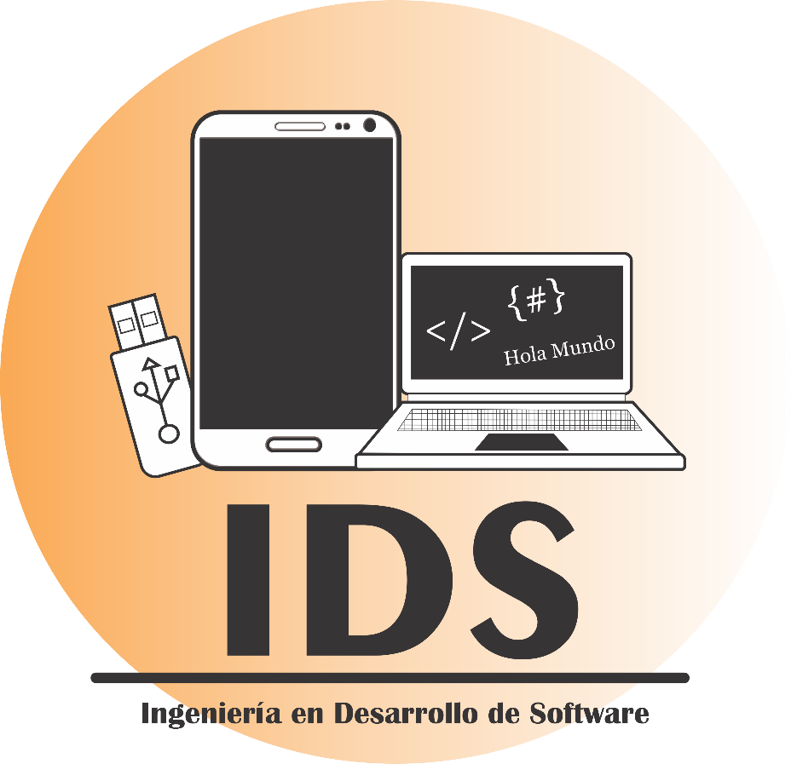 Colores:

#FAA954



#FEFEFE



#373435

A continuación, ejemplos de la implementación del logotipo en algunos artículos de uso común:

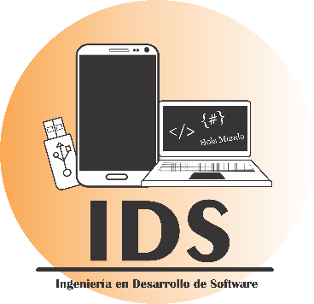



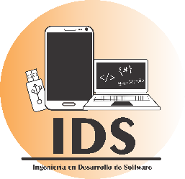

Descripción y significado del logotipo:

El principal mensaje que quiere dar a los demás el logotipo, es mostrar un poco de lo que se trata la carrera de ingeniería en desarrollo de software, de ejemplificar algunas de las herramientas con las que un desarrollador interactúa y que lo hacen diferente a las demás carreras, artículos del uso cotidiano para alguien que está relacionado con la tecnología, como lo son las computadoras, teléfonos, dispositivos USB.

Porque cuando hablamos de software, se nos vienen a la mente un millón de cosas, pero las que más se conocen son todo lo relacionado con la tecnología, las empresas y la innovación, que se hacen presentes a través de un smartphone, una laptop, y un dispositivo tan pequeño a simple vista que sea capaz de almacenar demasiada información.

Está enfocado a que con una sola impresión y vista del logotipo se puede comprender de que carrera se está tratando, de ser sencillo, preciso y conciso, nos explica que un desarrollador utiliza diversas herramientas para llevar a cabo su trabajo, es capaz de generar un código en programación que lo caracterizan y hacen único, es por ello que se muestras algunos ejemplos de sintaxis y el tan famoso Hola Mundo en la parte interior de la laptop que está en el logotipo.

En cierta manera, bastaría una computadora y una idea bien cimentada en ti, y podrás crear lo que tú imaginación te permita pensar, porque si puedes imaginarlo puedes programarlo, eso es en pocas palabras el significado del logotipo.